Муниципальное бюджетное дошкольное образовательное учреждение муниципального образования город Краснодар
«Центр развития ребенка – детский сад № 232»

Конспект НОД по коллективной аппликации на тему "Вечный огонь"

Составитель конспекта:
Воспитатель гр. № 7 Завадская Н.К.

г.Краснодар
2024
Аппликация «Вечный огонь»

Тема НОД: «Вечный огонь»
Задачи
Обучающая: знакомство с памятниками, обелисками поставленными в честь великой отечественной войны, научить понимать и объяснять их значение, воспитывать чувства гордости за свой народ, армию, желание защищать свою страну
Развивающая: развивать представление об обелиске «Вечный огонь», развивать речь, мышление, поддерживать инициативу детей.
Воспитательная: воспитание уважения к защитникам Родины на основе ярких впечатлений, конкретных исторических фактов доступных детям и вызывающих у них сильные эмоции, гордость за свой народ, любовь к Родине. Развивать умение детей участвовать в общей работе, старательно выполнять свою долю труда, распределять разную по содержанию работу между собой, умение договариваться, помогать друг другу. Воспитывать доброжелательность, отзывчивость, взаимопомощь, коллективизм; желание участвовать в коллективной деятельности наравне со всеми, радоваться результатам коллективной работы.
Предварительная работа: рассматривание иллюстраций с вечным огнем, чтение рассказа В. Богомолова "Вечный огонь". Во время НОД стихи о войне, героях, Дне Победы; участие в конкурсах посвященных Дню Победы, подготовка ко Дню Победы, чтение произведений для детей о ВОВ: стихотворения, рассказы; прослушивание песен о войне, героях и дне Победы.
Оборудование: ножницы, клей.
Раздаточный материал: цветная бумага, клей, кисточки, салфетки, плакат с изображением чаши для огня в форме звезды и цветами.

Ход деятельности:
Организационный момент.
Уже давно закончилась война,
Она несла лишь горести и беды.
Сегодня отмечает вся страна
Великий, славный праздник –
День Победы!
Победа так была нам всем нужна,
Чтоб звонко птицы в вышине запели,
Чтобы могла смеяться детвора,
Цветы цвели, и травы зеленели.
Как много жизней унесла война!
Об этом свято помнят ветераны
И в праздник надевают ордена,
Ведь День Победы –
Праздник самый главный. (М.Сидоров)

Воспитатель: Скоро, вся страна будет отмечать самый любимый праздник в нашей стране –День Победы, праздник мира, праздник жизни. На Красной площади в честь ветеранов пройдет военный парад

Что изображено на картинке?
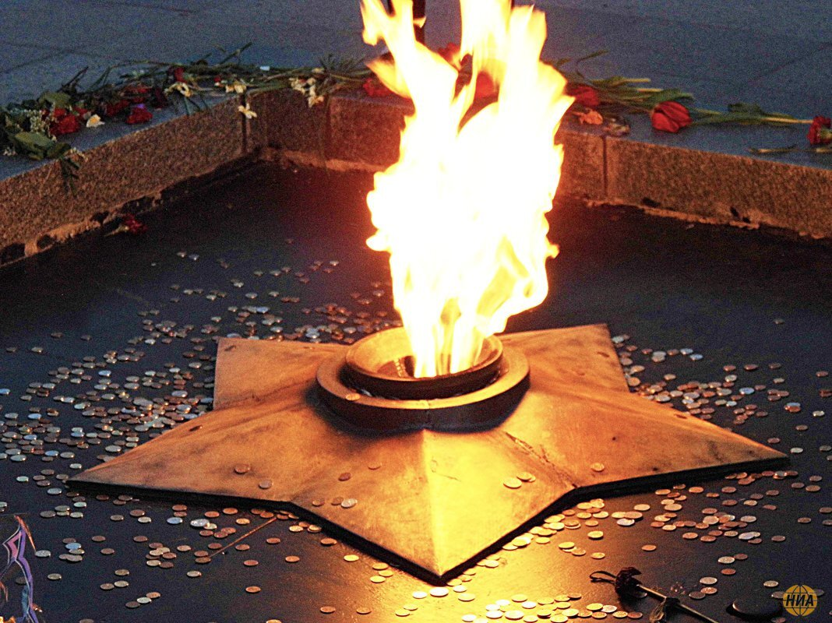
Ответы детей:(Огонь)
Воспитатель: верно он называется «Вечный огонь» – это памятник павшим в Великой Отечественной Войне воинам. Он горит и днём и ночью, и в лютый мороз, и в летнюю жару. Огонь никогда не гаснет, как не гаснет память о наших погибших солдатах. . Многие люди 9 мая пойдут к вечному огню, чтобы почтить память героев сражавшихся за нашу Родину.
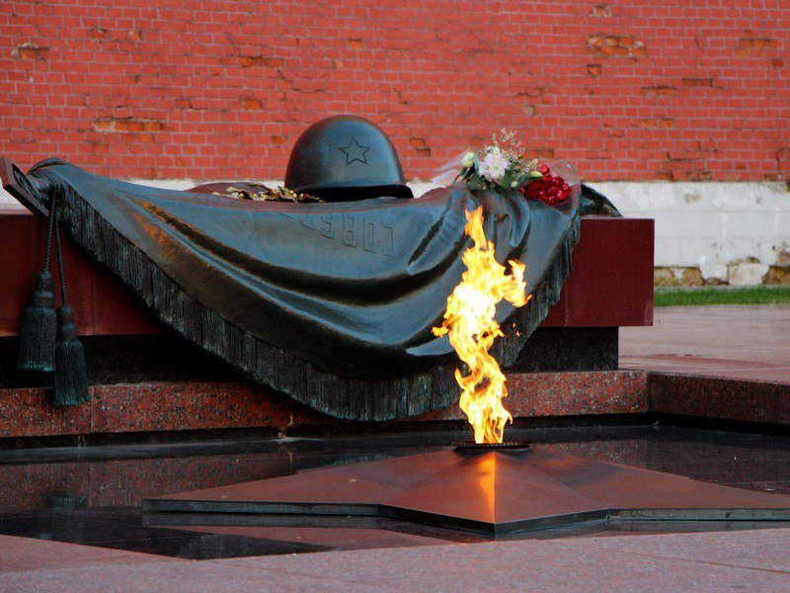
Воспитатель: читает стихотворение Д. Чибисова "Вечный огонь"
1. Над могилой в тихом парке
Расцвели тюльпаны ярко
Вечно тут огонь горит
Тут солдат советский спит
2. Мы склонились низко, низко
У подножья обелиска
Наш венок расцвёл на нём
Жарким пламенным огнём
3. Мир солдаты защищали
Жизнь они за нас отдали
Сохраним в сердцах своих
Память светлую о них.
Воспитатель. О чем говорится в стихотворении?
( говориться о вечном огне, о солдатах, которые защищали мир).

Воспитатель показывает видеосюжет возложение венков к Вечному огню и фотографии Вечного Огня в нашем городе Краснодаре.
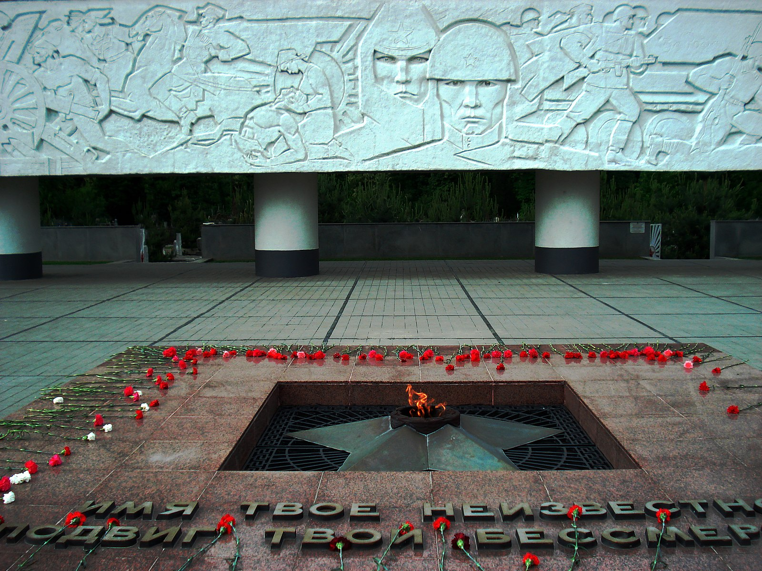

Как вы думаете, почему Вечный огонь горит всегда?
Чтобы он согревал души людей, которые остались в живых и чтобы мы всегда помнили о героях погибших во время войны.
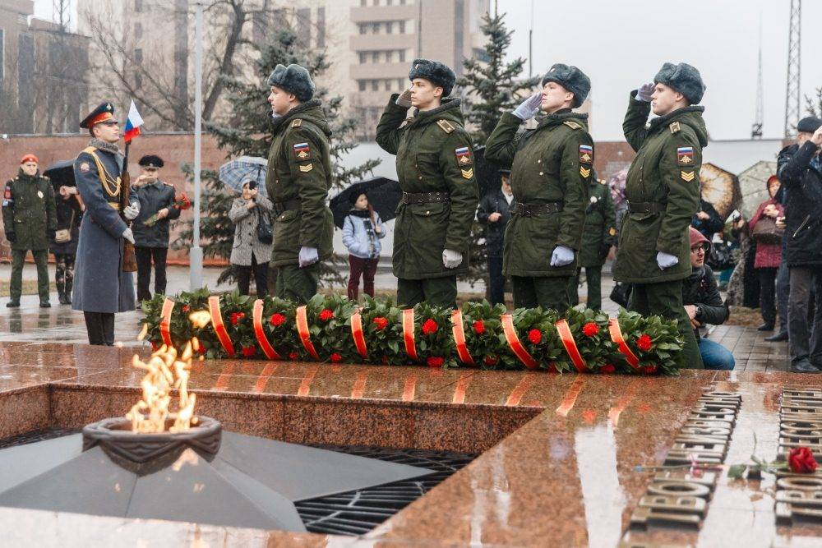

С сегодня мы с вами на нашем занятии изготовим плакат Вечный огонь

2. Основная часть

Прежде чем приступить к работе, давайте вспомним правила работы с ножницами.
-Ножницы надо класть кольцами к себе;
- Следить за движением лезвий во время резания;
-Не оставлять ножницы раскрытыми;
-Не подносить ножницы к лицу.
Правила безопасности во время работы вы знаете, пришло время размять наши пальчики.
Физкультминутка (пальчиковая гимнастика)
Бойцы-молодцы
Пальцы эти - все бойцы, удалые молодцы. (Растопырить пальцы, потом сжать их в кулак)
Два больших и крепких малых и солдат в боях бывалых. (Приподнять два больших пальца, другие крепко прижать к столу.)
Два гвардейца-храбреца! (Приподнять указательные пальцы, другие крепко прижать к столу.)
Два сметливых молодца! (Приподнять средние пальцы, другие крепко прижать к столу.)
Два героя безымянных, но в работе очень рьяных! (приподнять безымянные пальцы, другие крепко прижать к столу.)
Два мизинца-коротышки - очень славные мальчишки! (Приподнять мизинцы, хлопнуть ладонями по столу).

Воспитатель: На нашей плакате мы изобразим Вечный огонь с цветами.
Для работы нам понадобится: цветная бумага, ножницы, карандаш, клей.
Начнем мы с того, что на цветной бумаге красного, оранжевого и желтого цвета (на выбор) мы обведем карандашом каждый свою ладошку,

2-3 человека вырезает ладошки белого цвета и кружки это будут голуби

затем дети аккуратно вырезывают ладошки
Дети приклеивают свои ладошки в центр чаши, а из белых ладошек делают голубей и приклеивают их в верхней части плаката.

Воспитатель с детьми вешает плакат на стену.

Праздник 9 Мая стал священным для каждого из нас. Мы все должны помнить о прошлом и благодарить старшее поколение за Великую Победу.

Героям Победы - спасибо!
Спасибо героям, Спасибо солдатам,
Что мир подарили, Тогда - в сорок пятом!
Вы кровью и потом Добыли Победу.
Вы молоды были, Сейчас - уже деды.
Мы эту победу - Вовек не забудем!
Пусть мирное солнце. Сияет всем людям!
Пусть счастье и радость Живут на планете!
Ведь мир очень нужен - И взрослым, и детям!
(Ольга Маслова)

А теперь давайте послушаем песню «День Победы» (сл. В. Харитонова, муз. Д. Тухманова )

- Посмотрите, какой у нас получился огонь.
Потому, что каждый из вас внёс свою частичку памяти и души в пламя этого огня.

